Муниципальное бюджетное общеобразовательное учреждение «Средняя общеобразовательная школа №1 с. Кызыл-Мажалык
Барун-Хемчикского кожууна Республики тыва»

проект
«ИННОВАЦИИ В МОЕЙ БИБЛИОТЕКЕ»
на тему:
«КУБИКИ библио историй»
для участия в республиканском конкурсе
«Лучший школьный библиотекарь – 2023»

Участник конкурса:
Сагды Марина Айлар-ооловна,
педагог-библиотекарь
МБОУ СОШ №1 с. Кызыл-Мажалык

с. Кызыл-Мажалык, 2023
Содержание проекта:
С. 3 – Актуальность
С. 4 – Результативность проекта
С. 5 – Участники проекта
С. 6 – Этапы реализации
С. 7-9 – Описания проекта
С.10 – Перспективы
С.11 – Источники
С.12-16 –Приложения

I. Актуальность
Библиотека не может развиваться без постоянного совершенствования различных сторон своей деятельности: предоставления новых услуг или продукции, использования новых технологий, обновления методов управления деятельностью.
Инновационная деятельность школьных библиотек - необходимый элемент их развития. Отвечать требованиям времени -значит, умело внедрять инновации: широко применять на практике новые достижения библиотечного дела.
Новое-это не вытеснение старого, а иное качество деятельности. В последнее время в сферу научно-методической работы вводят понятие «библиотечная инновация», как обозначение ориентации библиотеки на непрерывное развитие в соответствии с потребностями школьников.
Библиотечная инновация - это оригинальная, нестандартная идея, методика, проект, которые выходят за пределы существующих и традиционных форм и отображают новый подход к содержанию и организации библиотечного обслуживания, технологии управления библиотекой. В деятельность современной школьной библиотеки активно внедряют инновационные формы обслуживания, которые помогают лучше понять читателя, повысить уровень его компетентности, воспитывают творческого читателя, способного к поиску нестандартных решений. Библиотекари должны разнообразить формы работы по привлечению учащихся к библиотеке, систематическому чтению, активизации их познавательной деятельности, формированию самостоятельных умений и навыков.
Бурное развитие новых информационных технологий актуализировало проблему повышения качества библиотечно-информационного обслуживания учащихся и учителей, от уровня которого во многом зависит достижение нового качества образования.
Цель: приобщение обучающихся к чтению через применение новых инновационных форм;
Задачи: заинтересовать, удивить читателя, пробудить фантазию, вызвать желание вновь и вновь обращаться к книжкам, самообразованию.
– формировать и развивать интерес к чтению и творческие способности, популяризация книги;
– привлечь пользователей к активному участию в жизни библиотеки;
– повысить имидж библиотекаря;

II. Результативность проекта
Что этот проект мне даст? Результатами такого подхода станет: умение учащихся работать с книгой, анализировать и оценивать поступки героев, сопереживать, видеть прекрасное и самое главное, задуматься: прав ли я, например по отношению к друзьям, к родителям, к пожилым людям, учителям.
– Позитивному, уважительному отношению к книге, чтению, библиотеке;
– Популяризация художественной и детской литературы;
– Развитию и поддержке потребности в чтении, в пользовании книгой и библиотекой в течение всей жизни;
– Повышение роли библиотеки в образовательном процессе в соответствии с требованиями времени;

III.Участники проекта
Учащихся с 1 по 11 классов и учителя школы.
Читатели нашей библиотеки делятся на следующие группы:
– ученики начальных классов ( 1-4 классы ), возрастная группа 7- 10 лет;
– учащиеся среднего звена (5-9 классы), возрастная группа 11-15 лет;
– ученики старшего звена (10-11классы), возрастная группа 15-18 лет;
Среди посетителей значительное место занимают и учителя школы.

IV. Этапы реализации
Срок реализации: с сентября 2022 года по май 2023 года.
Организационный этап:
1. Поиск информации
2. Создание материальной базы: коробки, выход в Интернет, компьютер.
3. Разработка атрибутики проекта (название, макет, дизайн, содержание, формат, красочное оформление)
4. Подбор произведений для создания книг.
5. Чтение художественных, детских книг для создания кубиков:
Начальная школа – сказки.
Среднее звено - приключения.
Старшие классы – классики.
Практический этап:
1.Творческая работа с кубиками.
2. Сделать кубиков своими руками.
3.Иллюстрирование фрагментов выбранных книг.
4. Оформление выставки, стенда.
5. Выпуск буклета: освещение результатов проекта (в библиотеке, коллегам, в школьный музей, подарочный экземпляр).
6. Информацию о проекте размести на сайте школы, библиотеки.

V. ОПИСАНИЕ ПРОЕКТА
Продуманная структура изложения материалов
Библиотекарь и педагоги, развивая познавательные интересы учеников, хотят воспитывать, гармонично развитую, высоко эрудированную, высококультурную личность, повышая творческого интереса, развитию способностей, интеллекта.
Библиотека – это живой организм, где всегда уютно, тепло и многолюдно, где с учебой уживается содержательный и интересный досуг. Это место, куда дети иногда заходят просто так, чтобы пообщаться, или из любопытства: а что же там сегодня нового?
Все чаще высказывается мнение о том, что современные школьники, погрузившись в планшеты, мобильные смартфоны, айфоны, телефоны забывают, как выглядит настоящая книга. Отсюда вытекает проблема безграмотности и ограниченности словарного запаса юного поколения, низкий уровень развития словотворчества.
Одним из направлений организации библиотечной деятельности с обучающимися является планирование и проведение массовой работы. Сегодняшнего читателя не интересуют мероприятия, рассчитанные на пассивное восприятие, его привлекают те, в которых он является активным участником, большой популярностью пользуются , мероприятия с элементом игр. Конфуций говорил: «То, что я слышу, я забываю. То, что я вижу, я помню. То, что делаю, я понимаю». Поэтому стараюсь в своей профессиональной деятельности идти в ногу со временем, используя в работе инновационные формы.
Некоторые известные формы массовой работы, которые сегодня актуальны, расширяют ассортимент форм работы с читателями. Речь идёт как о традиционных, так и о инновационных формах мероприятий.
Улучшить результаты по привлечению читателей, способствующие формированию мотивации чтением, в сентябре 2022 года пришла на ум проект «Кубики библио историй» - мероприятие, посвященное книгам, об истории создания, авторам, сказкам.
«В глубине человека заложена творческая сила, которая способна создать то, что должно быть, которая не даст нам покоя и отдыха, пока мы не выразим это вне нас тем или иным способом» – И. Гёте.
Работая над проектом, в качестве инноваций создала пять больших кубиков для учащихся со 2 по 11 классы и три маленьких для обучающихся 1, 2 классов (Приложение 1).
Ведущей деятельностью в психологическом развитии младших школьников является ролевая игра, а излюбленными жанрами - сказки, детские стихи, песни, загадки. Понятно, что в общении с читателями-детьми присутствует игровой элемент. Используя свою фантазию и творческий потенциал, создаю атмосферу игры, находя новые игровые элементы, предложила игру с кубиками. 2б класс, классный руководитель Саая А.Р. Первый ребенок достает из волшебного сундучка кубик-сказку «Колобок» бросает его пересказывают содержание сами, смотря на картины сказки. Затем следующий ребенок достает кубик, бросает и продолжает рассказывать историю, не теряя нить сказки. Могут дети сами сочинять сказки, сказы, истории. Сочиняя дети «проживают» истории, у них появляется способность действовать в воображаемых обстоятельствах. Используя данный способ, мы сможем развить грамотную связную речь, а также общение с элементами игры дает возможность расширить знания детей об окружающем мире. Развивает у них чувство юмора, сообразительность, изобретательность, влияет на развитие речи, воображения, памяти, эмоций, внимания и логического мышления. Воспитывает такие черты характера, как сердечность, чувствительность, сострадание, доброта, сопереживание и любовь ко всему, что их окружает. Чем раньше ребенок возьмет в руки «свою» книгу, тем быстрее процесс чтения превратится в наслаждение, а осмысление - в потребность читать. После этого мероприятия 2 б класс посетили библиотеку еще два раза. Таким образом, младший школьный возраст является одним из важнейших звеньев в формировании настоящего чтения, формирует его вкус, привычки, учит самостоятельно работать с книгой (Приложение 2).
В рамках реализации проекта среди читателей среднего и старшего звена проходят различные библиотечные мероприятия: выставки, обзоры книг, классные часы, индивидуальные беседы, викторины.
Особое внимание библиотекарю следует обратить на подростков, недаром говорят: «Какова нынешняя молодежь, таково и общество в будущем». Сегодня остро стоят такие вопросы: что нас ждет, что несет с собой новое поколение? В этом возрасте ребят интересует фэнтези, приключения, детективы, любовь, дружба. Чтобы выяснить, каким должен быть современный читатель-подросток, следует разобраться в его предпочтениях. Для учащихся среднего звена нужно провести познавательное мероприятие. Дети читают Ж.Верна, Э. Хантера, Д.Донцову, Гарри Поттера и т.д. Для них провела «Квест с облаком слов» с тремя кубиками, где изображено картины с названием произведений. С помощью облака слов создать необычный квест. Понадобится вспомнить героев произведений, какие-то ключевые слова, понятия, символы, которые играют в них особую роль. Распечатать облака слов и вложить в разные кубики. Так мы можем узнать, вспомнить прочитать произведения. Бросая кубик можно спросить: какие еще книги знаешь этого автора? Далее к рассказыванию подключается другой участник игры, продолжает или рассказывает краткое содержание книги другого автора, поймав кубик. Так они должны найти те или иные книги, главное содержание вспомнить, среди кубиков из которой взяты слова. Результатом такой игры дает: творческое рассказывание, запоминание содержание книг (Приложение 3).
Юношеский возраст является очень важным среди возрастных категорий учащихся-читателей. В этом возрасте дети, снова возвращаются в библиотеку. Опять читают программные произведения, особенно те, которые являются обязательными при сдаче ЕГЭ. Для них провела викторину, показывая кубики, где есть только портреты писателей. Так как многие не знают имена авторов, инициалов. Выпускникам 11 классов проведена викторина «Узнай меня» по портретам известных писателей. Здесь я предлагаю выпускникам узнать писателей по фактам их биографий. Писатель как бы сам рассказывает о себе. Принцип простой: если дети узнают с первой подсказки, она получает 3 балла, а если со второй, то 2 балла, с третьей –1 балл. Например, положу все кубики и начинаю рассказывать: «Я учился в привилегированном учебном заведении под Петербургом. Родился я в Москве. Мои предки родом из Африки» (А.С. Пушкин).
«Большую часть жизни провел во Франции, хотя очень любил Россию и писал о России в своих произведениях. Я ненавидел крепостное право и в юности дал клятву, что буду бороться с ним. Мне принадлежат слова знаменитого романса «Утро туманное» (И.С. Тургенев).
«В суровые послереволюционные годы я был приговорён к расстрелу ревтрибуналом. Родом я из донских казаков. Горжусь тем, что за один из моих романов я был удостоен Нобелевской премии» (М. Шолохов).
М. Булгаков: «Мой родной город- Киев. По образованию я врач, хирург. Своими учителями в литературе я считал Гоголя и Салтыкова-Щедрина. Я отчасти, мистический писатель» (Приложение 4).
Работа библиотекаря с учителями. Учителя, как и ученики, являются участниками учебно-воспитательного процесса, поэтому с ними тоже провела индивидуальные беседы о своем проекте.
«Книги собирают жемчужины человеческой мысли и передают их потомкам» – Айбек

VI. ПЕРСПЕКТИВЫ
Реализация проекта позволит привлечь к чтению всех обучающихся нашей школы. Повышают престиж библиотеки и библиотекаря, значение книги в жизни человека.
У ребят улучшится техника чтения, проявляется большой интерес к книге и библиотеке.
Вот так, в игровой форме играя с кубиками, изучая биографии писателей до революционных классиков, авторов двадцатого века и детских писателей и читая произведения, сказки, учащиеся получают более конкретные и образные представления о книгах, об авторах книг, ведет к расширению кругозора, развитию образного мышления, памяти, воображения и вниманию школьников.
Возможность тиражирования опыта работы, т. е выпустить буклет «Кубики библио историй»
Новизна библиотечной инновации: позитивное влияние на качество обслуживания пользователей; внедрение нового, соблюдая традиционные методы. Читающие дети- это надежда на счастливое будущее нашей страны.
Думаю, что мой проект хорошая идея. Библиотеки никуда не исчезнут, люди читали, читают и будут читать. Но инновации в этой области необходимо внедрять, чтобы привлечь, как можно больше людей, в особенности подрастающее поколение, увлеченное интернетом.

ИСТОЧНИКИ
- Журнал «Библиотека школы».- № 5-6, 2017.- С.37-45;
- Журнал «Библиотека школы», № 5, 2015.- С.15-17;
- Журнал «Библиотека школы», №2, 2014.- С.38-40; №4, 2018.-С.18-21; № 2,2016.- С.29-31;
- Журнал «Школьная библиотека», №4, 2017.- С.23-25;
- Журнал «Библиотека школы», № 9, 2018.- С.14-15; 11, 2018.- С.14-18; № 12, 2015.- С.12-21; № 7, 2014.- С.22-30;

ПРИЛОЖЕНИЯ
Приложение 1
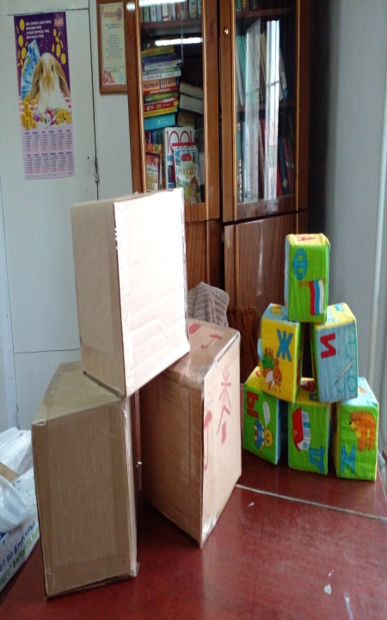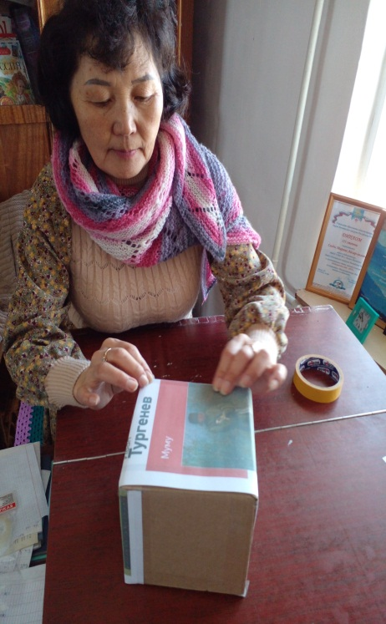
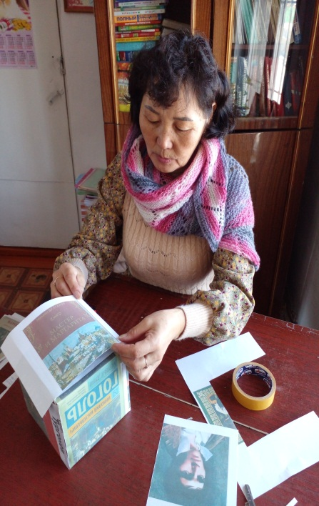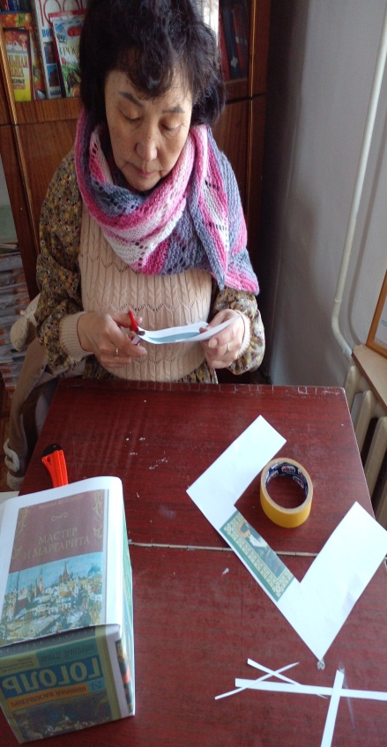
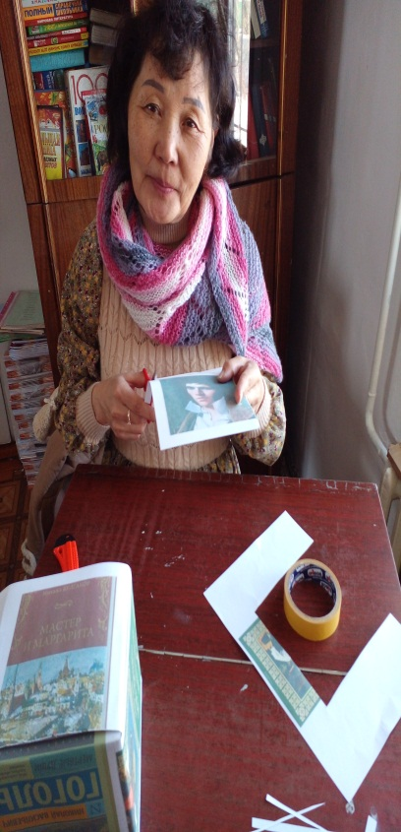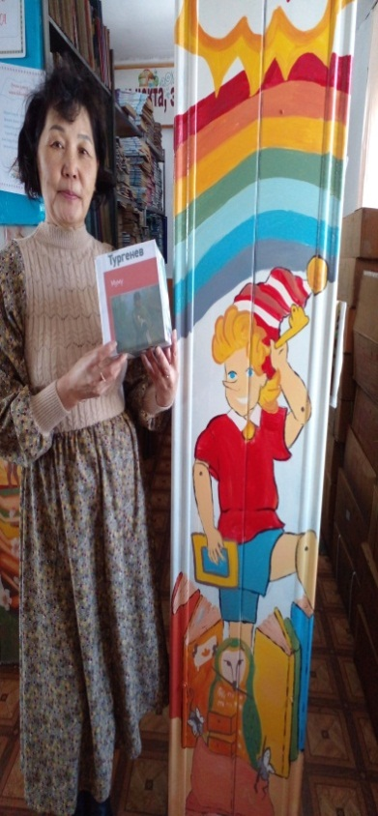

Приложение 2
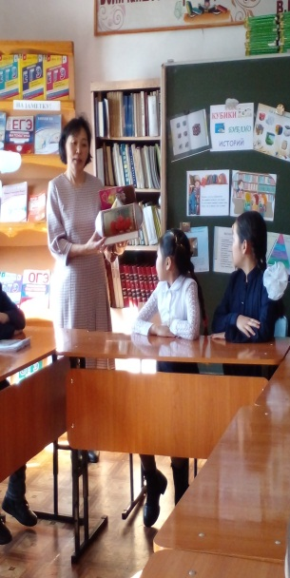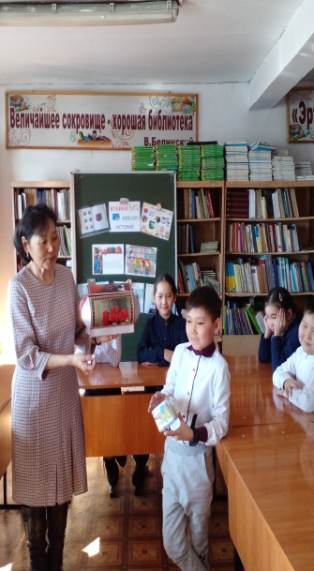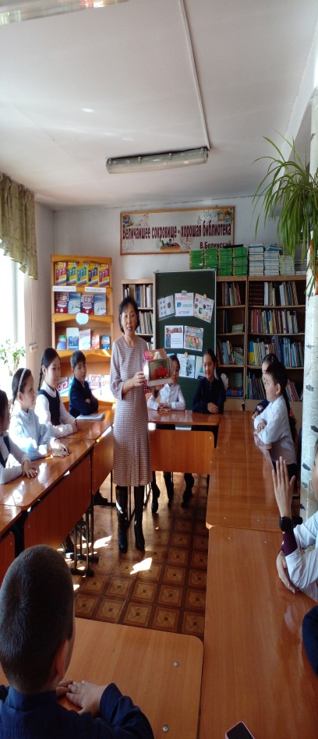
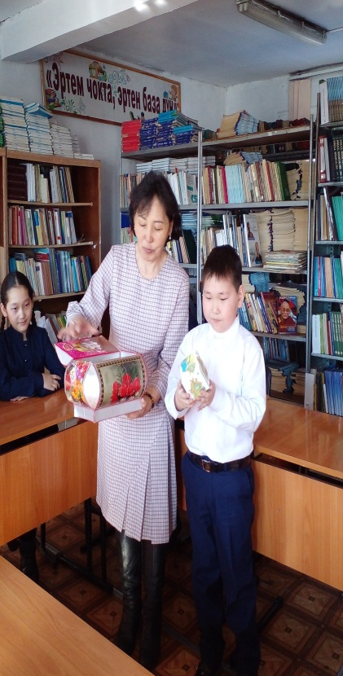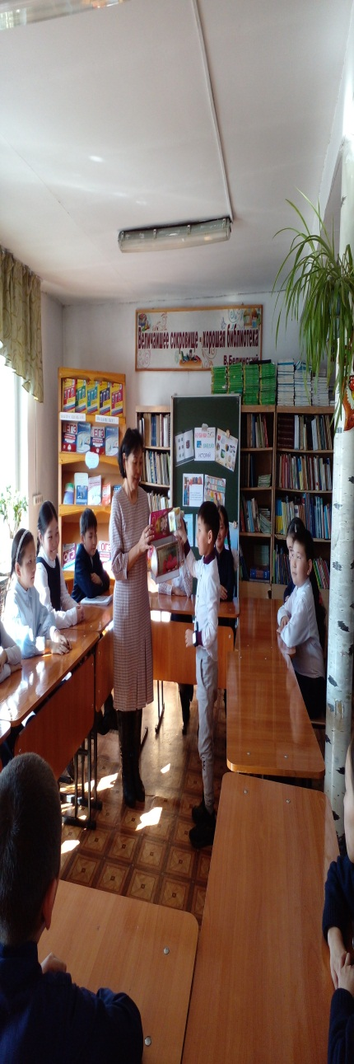
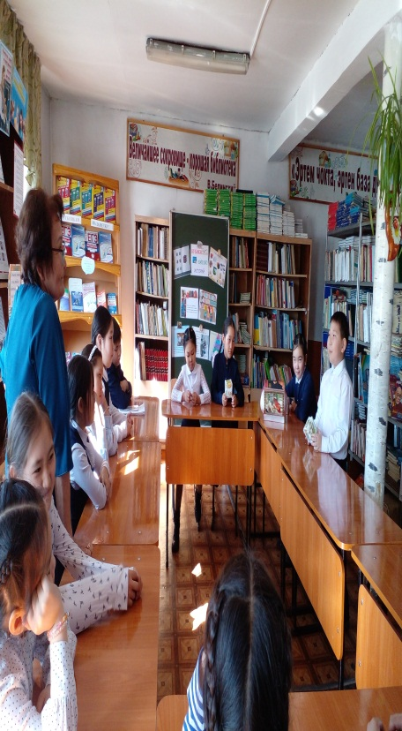

Приложение 3
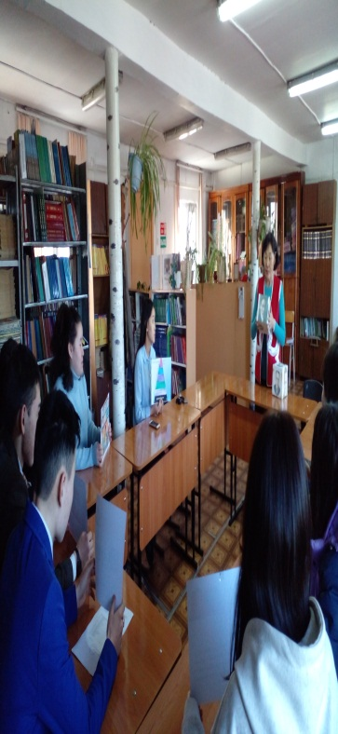
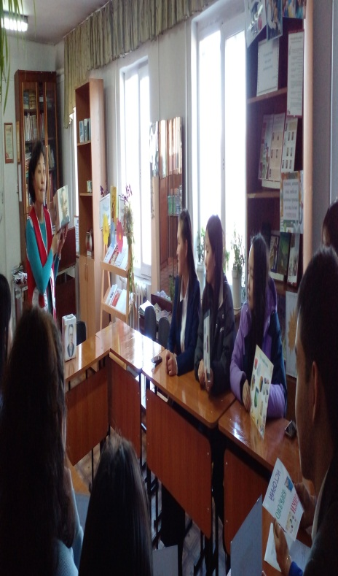
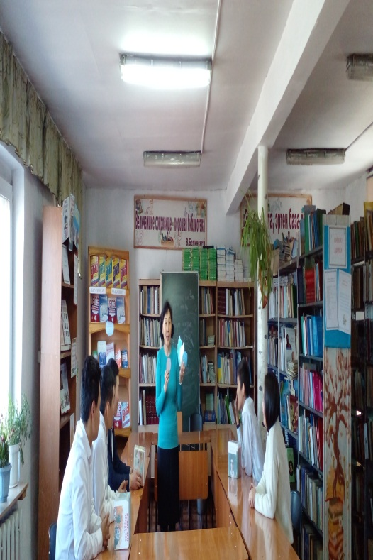
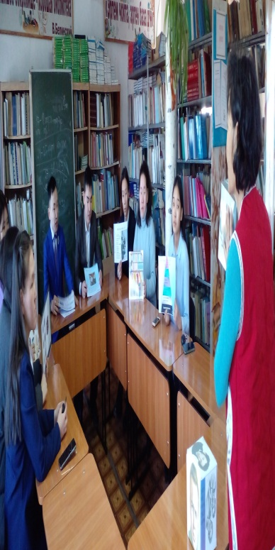
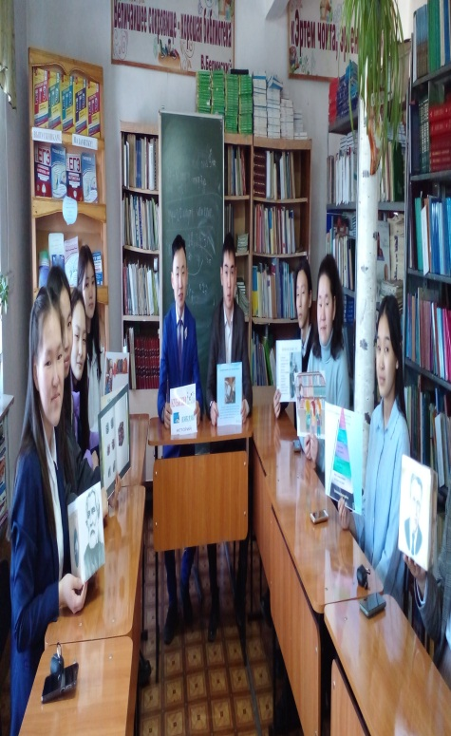
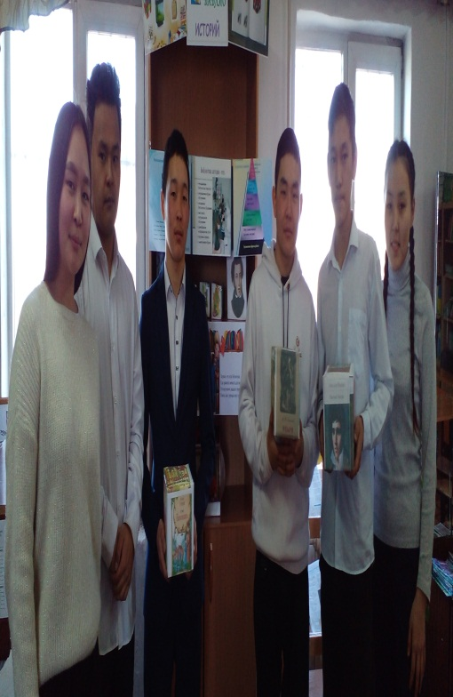

Приложение 4
